1. Přístup k internetu
Od počátku rozvoje internetu v České republice bylo zřejmé, že bude brzy pro podniky, a nejen pro ně, velmi užitečnou a časem i prakticky nezbytnou technologií. Důležitá je především jeho dostatečná rychlost, spolehlivost a bezpečnost. V letech 2021 i 2022 nebyly připojené k internetu jen čtyři podniky ze sta. Velmi podobná situace panuje i ve většině zemí EU. Zásadní otázkou již tedy není, zda je podnik k internetu připojen, ale jakým způsobem a k jakým účelům internet využívá.

Hlavní zjištění
- K rozšíření internetu docházelo v Česku v podnicích výrazně rychleji než v domácnostech. Již od roku 2003 bylo k internetu připojeno více než 90 % firem s deseti a více zaměstnanci a v roce 2022 se jednalo o 96 %.
- Stabilně vysoký podíl podniků používá v Česku i nadále pevný přístup k internetu. V roce 2022 používalo některou z technologií pevného připojení k internetu 89 % podniků s deseti a více zaměstnanci. Může jít např. o připojení prostřednictvím DSL technologie, tedy přes kabely pevné telefonní linky, o optický internet, přístup přes datový okruh od telekomunikačních operátorů, o pevné externí bezdrátové připojení nebo o internet prostřednictvím kabelové televize.
- Pevné připojení k internetu měly v roce 2022 v rámci EU27 všechny podniky v Dánsku a více než 97 % podniků v Itálii, Belgii, Německu, Finsku, Francii nebo v Rumunsku. Nejméně podniků s pevným přístupem k internetu bylo v roce 2022 v Lotyšsku (77 %).
- Kromě pevného přístupu k internetu je mezi podniky stále oblíbenější mobilní připojení k internetu, v roce 2022 jej mělo devět firem z deseti a již 99 % velkých podniků s 250 a více zaměstnanci. Ještě v roce 2015 poskytovala svým zaměstnancům přístup k internetu prostřednictvím datového tarifu od mobilních operátorů necelá třetina firem. Mobilní připojení k internetu firmy často využívají jako další možnost připojení pro zaměstnance a například v době pandemie se připojení přes mobilní sítě stalo nezbytnou alternativou k pevnému přístupu na internet.
- Podniků, které mají přístup na internet pouze přes mobilní sítě a pevné internetové připojení nevyužívají, bylo v roce 2022 v Česku 7 %. Nejčastěji nacházíme pouze mobilní připojení k internetu v malých firmách a v odvětvích, kde je potřeba cestovat a nebýt připojen pouze v jednom místě, tedy např. kurýrní nebo veterinární činnosti. Pouze fixním připojením bez přístupu na mobilní data disponovala v roce 2022 desetina firem v ČR. Tento přístup k internetu je nejčastější v malých firmách a z hlediska odvětví se jedná o stravování a pohostinství, maloobchod či oděvní průmysl nebo výrobu potravin a nápojů, tedy odvětví, ve který se nepředpokládá významné cestování zaměstnanců.
- V rámci 21 zemí EU, za které jsou k dispozici nejnovější údaje o používání mobilního přístupu k internetu, patří podnikům v Česku v tomto ukazateli páté místo. Vyšší podíl podniků majících přístup na internet přes mobilní sítě a přenosná ICT zařízení, byl v roce 2022 ve Švédsku (98 %), v Litvě (94 %), v Polsku (92 %) a ve Slovinsku (90 %). Nejnižší byl naproti tomu v podnicích v Řecku (69 %).
- Firmy si uvědomují, že v souvislosti s rozšiřujícím se používáním přenosných ICT zařízení jako jsou smartphony, notebooky či tablety je potřebné a zároveň finančně výhodné v kancelářských i dalších společných prostorách instalovat WiFi sítě nebo mobilní přístupové body (tzv. hotspoty). V roce 2022 poskytovalo v Česku 80 % firem ve svých prostorách bezdrátový přístup k internetu. Děje se tak v 97 % velkých firem, z hlediska odvětví pak nejčastěji např. v telekomunikačních činnostech, v IT oborech, v ubytování či v obchodě. Mezi malými firmami má WiFi připojení ve svých prostorách 77 % z nich.
- V souvislosti s rozšiřováním nových či vylepšením stávajících technologií používaných pro přístup k internetu, roste i smluvně stanovená rychlost stahování dat u pevného internetového připojení používaného v podnicích. Je udávaná v megabitech za sekundu (Mbit/s) a v dalším textu je zjednodušeně nazývána rychlostí internetového připojení. V roce 2012 se k internetu rychlostí 30 Mbit/s nebo vyšší připojovalo 18 % podniků s deseti a více zaměstnanci a do roku 2022 se jejich podíl zvýšil více než čtyřnásobně na 76 %.
- 43 % firem se v roce 2022 připojovalo rychlostí převyšující 100 Mbit/s, v případě velkých firem to bylo 70 %. Nejrychlejší internetové připojení nacházíme ve firmách působících v telekomunikacích. Více než polovina z nich (53 %) disponuje rychlostí pevného internetu převyšující dokonce 1 Gbit/s.
- V evropském žebříčku podniků s připojením k internetu rychlostí 100 Mbit/s nebo vyšší, se firmy v Česku v roce 2022 umístily hluboko pod průměrem EU27, přesto o něco lépe než podniky např. v Rakousku (39 %) nebo na Slovensku (40 %). Nejrychlejší připojení k internetu mají dlouhodobě podniky v Dánsku, kde v roce 2022 uvedlo více než 85 % podniků s deseti a více zaměstnanci, že má k dispozici internetové připojení umožňující maximální rychlost stahování vyšší než 100 Mbit/s.

Graf 1.1: Podniky s 10 a více zaměstnanci v ČR s přístupem k internetu
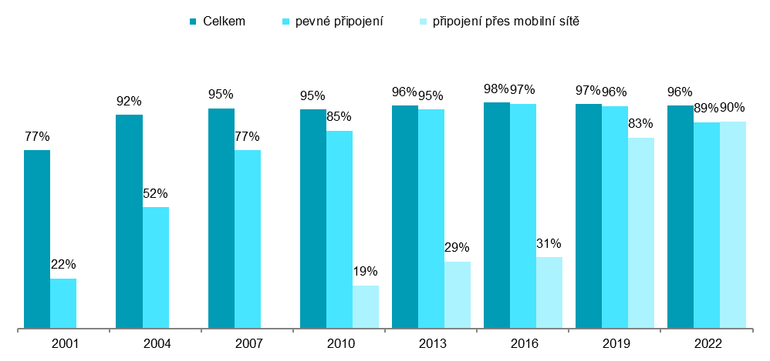
podíl na celkovém počtu podniků s 10 a více zaměstnanci v daných letech
Zdroj: Český statistický úřad, 2022

Graf 1.2: Podniky v zemích EU s připojením k internetu rychlostí 30 Mbit/s a vyšší; 2022
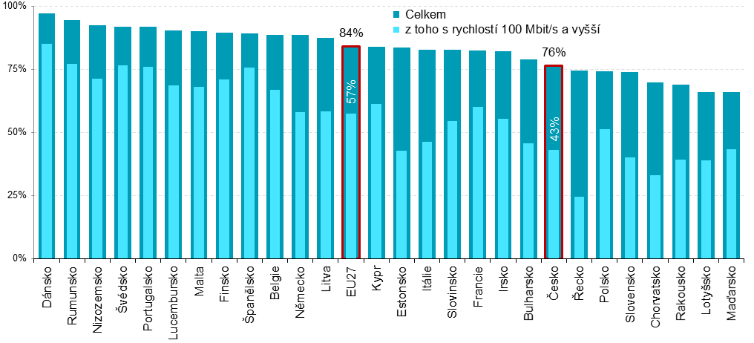
podíl na celkovém počtu podniků s 10 a více zaměstnanci v dané zemi zdroj dat: Eurostat, prosinec 2022
Tab. 1.1: Podniky s 10 a více zaměstnanci v ČR s přístupem k internetu; 2022
 | Podniky  s připojením  k internetu celkem | z toho: |  | Podniky umožňující  ve svých prostorách bezdrátový přístup  k internetu  (např. WiFi, hotspot)
 |  | s pevným připojením  k internetu | s přístupem  na internet přes mobilní sítě
Podniky celkem (10+) | 96,1 | 89,2 | 89,6 | 80,3
Velikost podniku
10–49 zaměstnanců | 95,3 | 87,3 | 87,8 | 77,3
50–249 zaměstnanců | 99,1 | 95,2 | 95,7 | 90,3
250 a více zaměstnanců | 99,9 | 99,7 | 99,3 | 97,3
Odvětví (ekonomická činnost)
Zpracovatelský průmysl | 97,8 | 92,4 | 90,7 | 81,6
Výroba a rozvod energie, plynu, tepla | 97,0 | 92,4 | 92,2 | 82,3
Stavebnictví | 90,7 | 79,9 | 89,4 | 76,6
Obchod a opravy motorových vozidel | 98,1 | 94,0 | 94,5 | 91,9
Velkoobchod | 98,5 | 90,6 | 95,4 | 82,7
Maloobchod | 96,1 | 87,2 | 79,3 | 68,9
Doprava a skladování | 96,0 | 87,2 | 92,0 | 74,7
Ubytování | 98,2 | 91,1 | 89,9 | 94,2
Stravování a pohostinství | 92,9 | 84,5 | 77,6 | 74,5
Činnosti cestovních agentur a kanceláří | 98,8 | 95,5 | 95,0 | 90,2
Audiovizuální činnosti; vydavatelství | 99,4 | 98,2 | 94,9 | 95,1
Telekomunikační činnosti | 99,1 | 98,3 | 98,5 | 96,4
Činnosti v oblasti IT | 99,8 | 97,8 | 94,6 | 96,3
Činnosti v oblasti nemovitostí | 95,1 | 89,2 | 87,8 | 77,6
Profesní, vědecké a technické činnosti | 98,8 | 94,5 | 91,3 | 89,9
Ostatní administrativní a podpůrné činnosti | 91,1 | 81,2 | 84,7 | 68,0
podíl na celkovém počtu podniků s 10 a více zaměstnanci v dané velikostní a odvětvové skupině (v %)

Tab. 1.2: Rychlost pevného připojení k internetu v podnicích s 10 a více zaměstnanci v ČR; 2022
 | < 30 Mbit/s | >= 30 Mbit/s | >= 100 Mbit/s | >= 1 Gbit/s
Podniky celkem (10+) | 12,9 | 76,3 | 42,8 | 7,1
Velikost podniku
10–49 zaměstnanců | 13,7 | 73,6 | 40,3 | 6,3
50–249 zaměstnanců | 10,7 | 84,5 | 48,6 | 9,1
250 a více zaměstnanců | 5,7 | 94,0 | 70,2 | 14,4
Odvětví (ekonomická činnost)
Zpracovatelský průmysl | 15,0 | 77,5 | 41,9 | 6,2
Výroba a rozvod energie, plynu, tepla | 16,6 | 75,9 | 39,7 | 8,5
Stavebnictví | 12,2 | 67,7 | 40,8 | 6,0
Obchod a opravy motorových vozidel | 10,9 | 83,1 | 42,9 | 6,3
Velkoobchod | 11,1 | 79,5 | 39,5 | 8,7
Maloobchod | 13,6 | 73,7 | 34,5 | 4,4
Doprava a skladování | 17,4 | 69,9 | 36,1 | 7,6
Ubytování | 6,0 | 85,1 | 50,5 | 7,9
Stravování a pohostinství | 12,8 | 71,7 | 39,8 | 3,7
Činnosti cestovních agentur a kanceláří | 13,3 | 82,2 | 44,9 | 13,0
Audiovizuální činnosti; vydavatelství | 9,0 | 89,2 | 65,3 | 19,5
Telekomunikační činnosti | . | 97,0 | 85,4 | 45,7
Činnosti v oblasti IT | 3,1 | 94,7 | 70,9 | 20,1
Činnosti v oblasti nemovitostí | 11,8 | 77,4 | 43,3 | 5,7
Profesní, vědecké a technické činnosti | 11,3 | 83,2 | 55,0 | 5,8
Ostatní administrativní a podpůrné činnosti | 12,4 | 68,8 | 40,0 | 6,8
podíl na celkovém počtu podniků s 10 a více zaměstnanci v dané velikostní a odvětvové skupině (v %)

Zdroj: Český statistický úřad, 2022

Graf 1.3: Rychlost pevného připojení k internetu v podnicích s 10 a více zaměstnanci v ČR; 2022
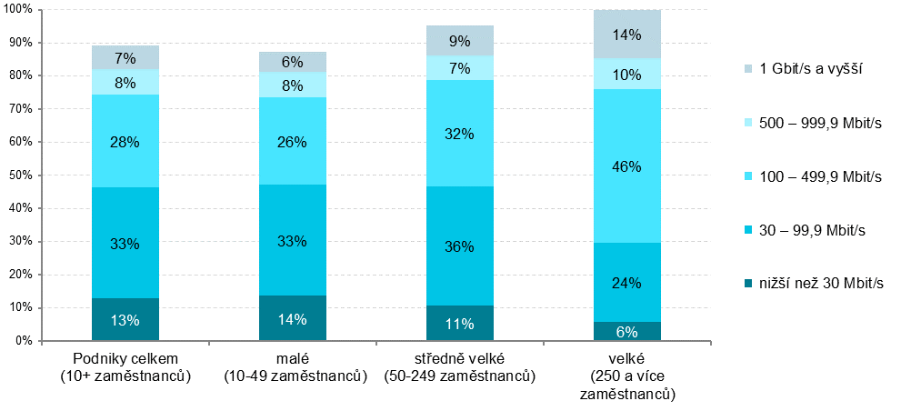
podíl na celkovém počtu podniků s 10 a více zaměstnanci

Graf 1.4: Rychlost pevného připojení k internetu v podnicích s 10 a více zaměstnanci v ČR
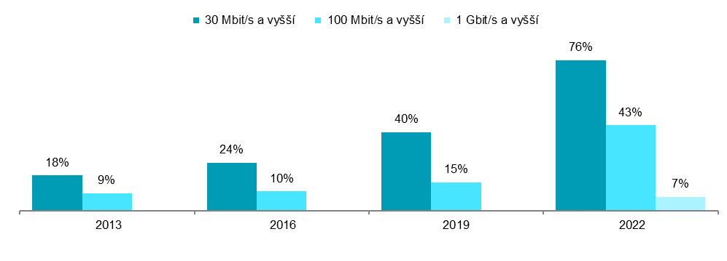
podíl na celkovém počtu podniků s 10 a více zaměstnanci v dané velikostní skupině v daném roce

Graf 1.5: Podniky v ČR umožňující ve svých prostorách bezdrátový přístup k internetu
(např. WiFi, hotspot) – top 5 odvětví; 2022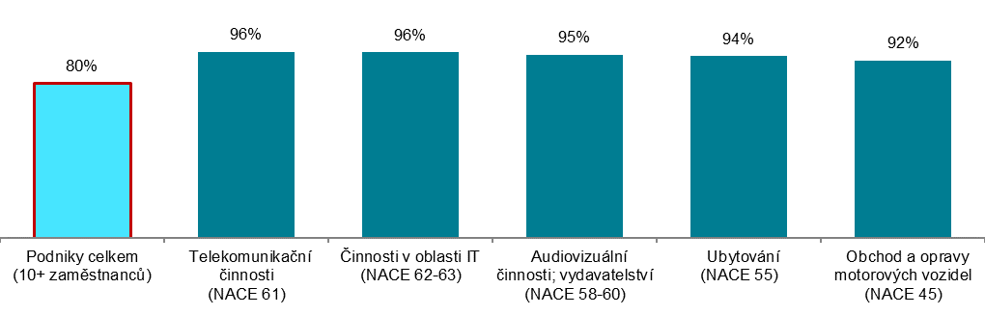
podíl na celkovém počtu podniků s 10 a více zaměstnanci v dané odvětvové skupině
Zdroj: Český statistický úřad, 2022
Graf 1.6: Podniky v zemích EU s pevným připojením k internetu; 2022

podíl na celkovém počtu podniků s 10 a více zaměstnanci v dané zemi zdroj dat: Eurostat, prosinec 2022

Graf 1.7: Podniky v zemích EU s připojením k internetu přes mobilní sítě*; 2022

* jedná se o podniky, jejichž zaměstnanci mají přístup na internet přes mobilní sítě k pracovním účelům z přenosného zařízení jako je notebook, tablet nebo mobilní telefon, přičemž poplatky za internetové připojení alespoň zčásti hradí firma
Tento ukazatel byl v rámci šetření zařazen na dobrovolné bázi, proto nejsou dostupné údaje za všechny členské státy.
podíl na celkovém počtu podniků s 10 a více zaměstnanci v dané zemi zdroj dat: Eurostat, prosinec 2022

Zdrojem dat pro mezinárodní srovnání je databáze Eurostatu. Údaje v ní se vztahují k roku 2022: http://ec.europa.eu/eurostat/web/digital-economy-and-society/data/comprehensive-database

